# Môn: Phát triển ứng dụng với mã nguồn mở-TEE0421
Lớp: 58KTPM
**Bài tập 02:**
# SỬ DỤNG DJANGO ĐỂ TẠO WEB QUẢN LÝ TIỆM CẦM ĐỒ
## deadline : 23h59 ngày 09 tháng 5 năm 2026.
1.TỔ CHỨC CSDL CHO HỆ THỐNG QUẢN LÝ TIỆM CẦM ĐỒ: viết tay ra giấy, lấy điện thoại chụp lại, upload ảnh lên github (đã nói về các nghiệp vụ trên lớp, ghi bảng)
- 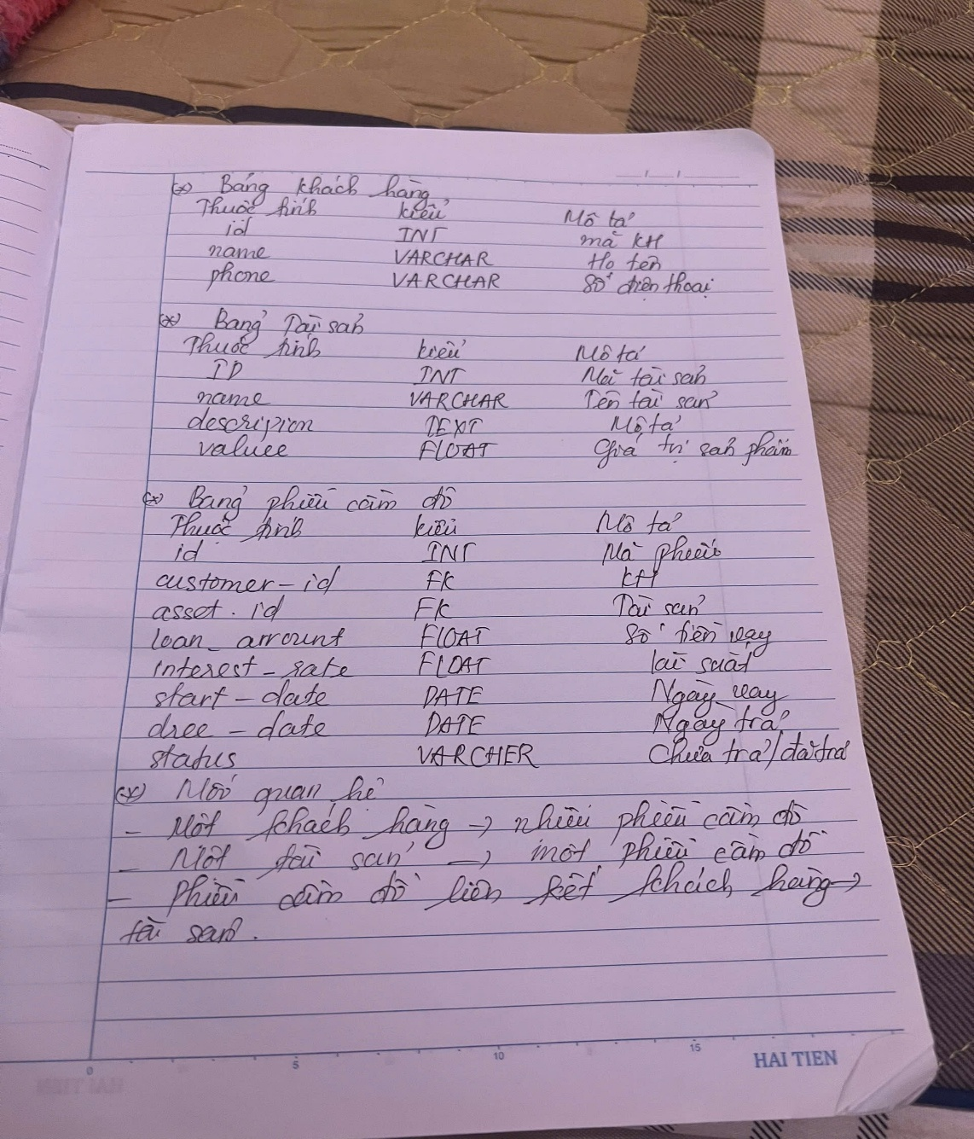

2. SỬ DỤNG DOCKER TRÊN UBUNTU ĐỂ:
- Cài đặt Ubuntu + Docker Trong Ubuntu chạy: sudo apt update sudo apt install docker.io docker-compose -y
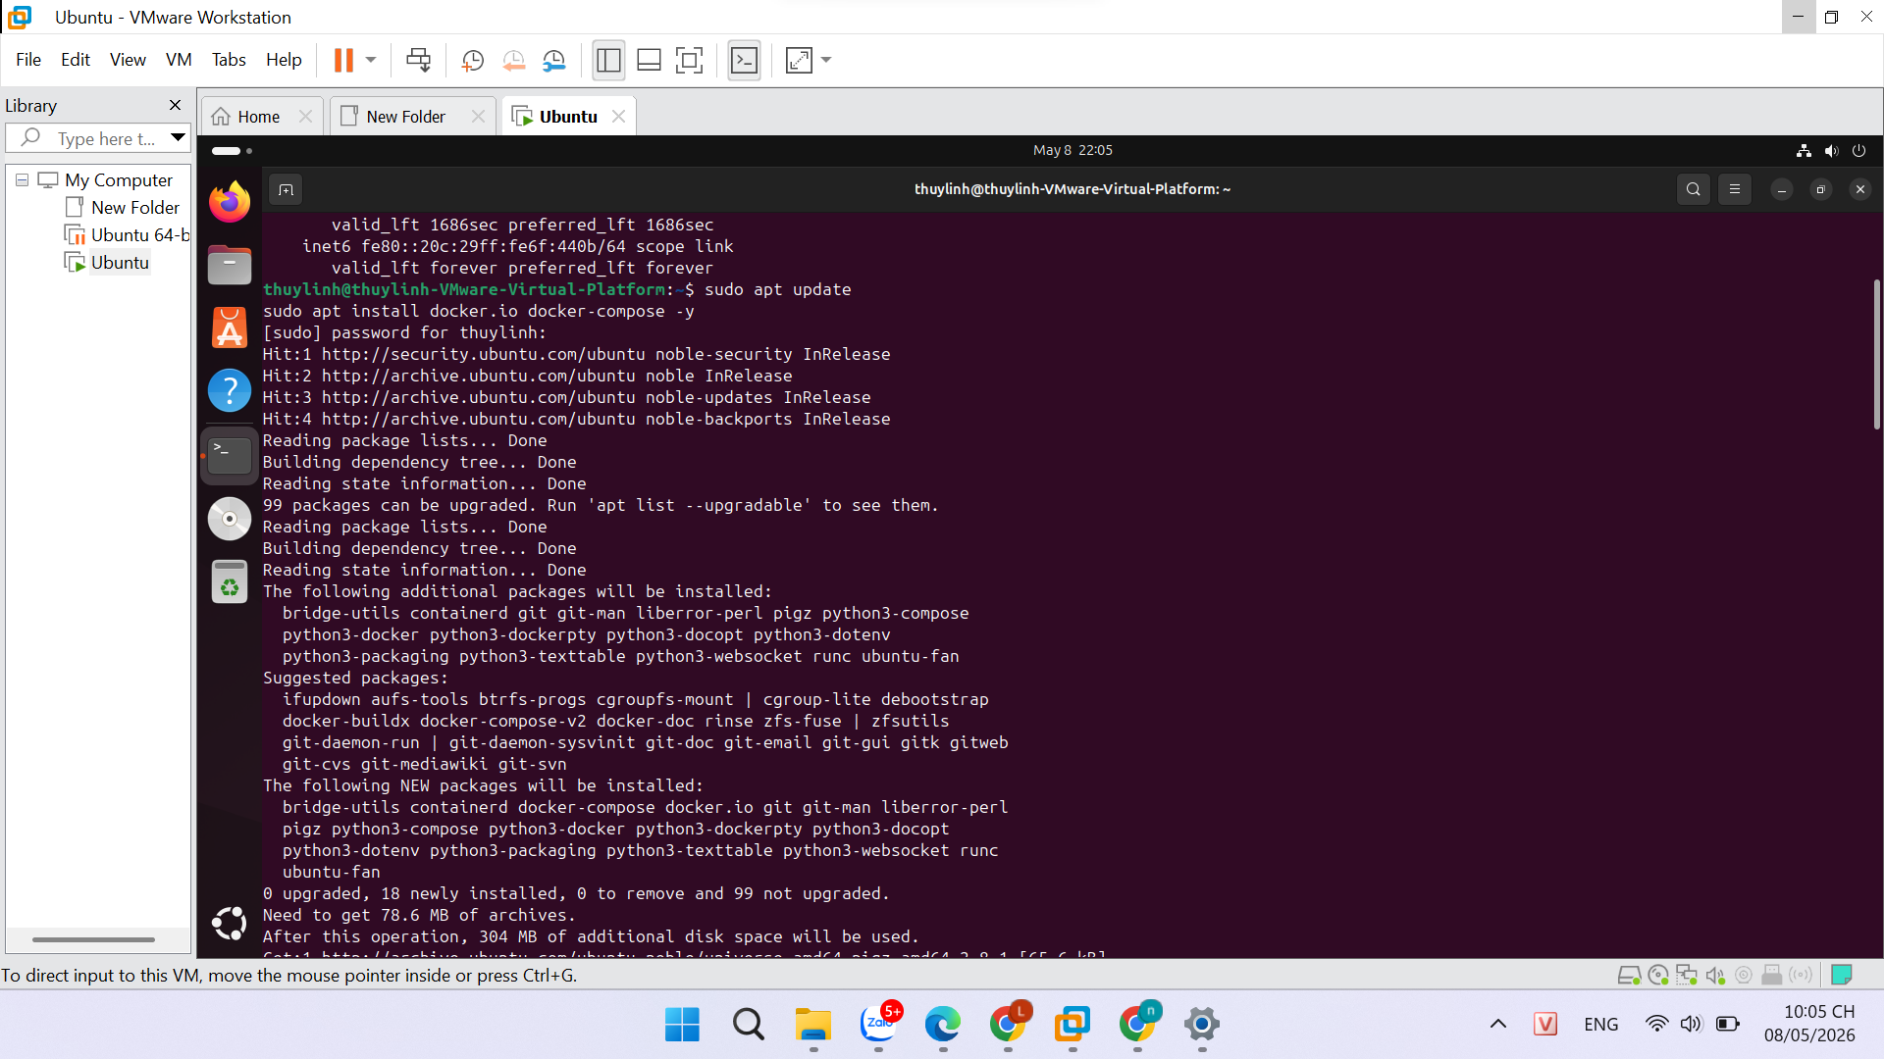
- cài docker compose
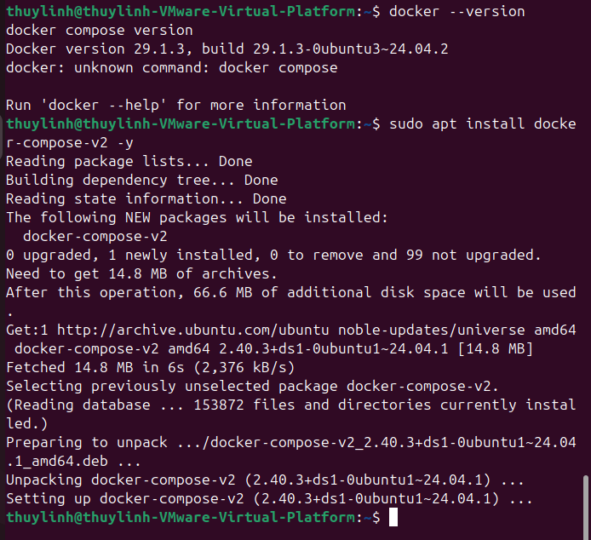
- Tạo Gõ chính thư mục: mkdir tiemcamdo cd tiemcamdo
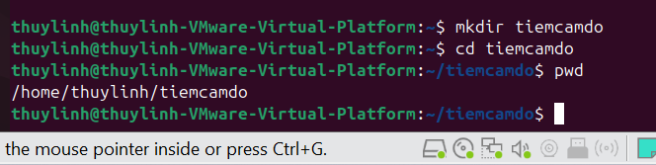
- TẠO Thương MỤC DJANGO
  - Tạo thư mục chứa Django
  - mkdir django_app
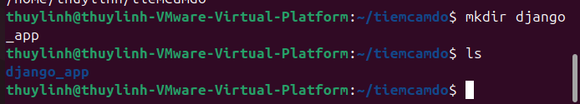
- Đi vào django_app cd django_app
-TẠO FILE Dockerfile
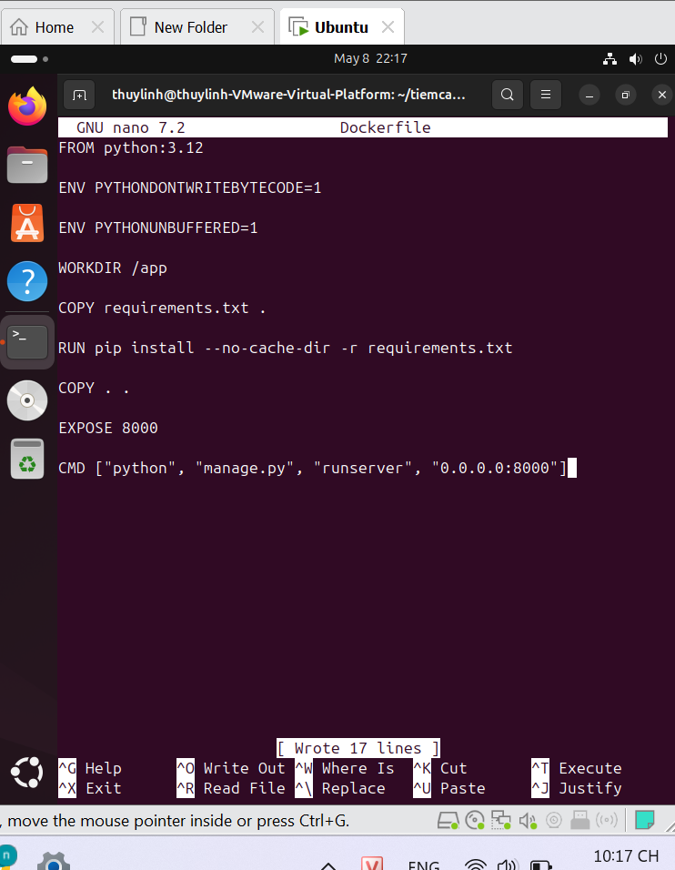
Tạo file Dockerfile bằng nano Dockerfile
TẠO requirements.txt
  - Tạo tệp: nano requirements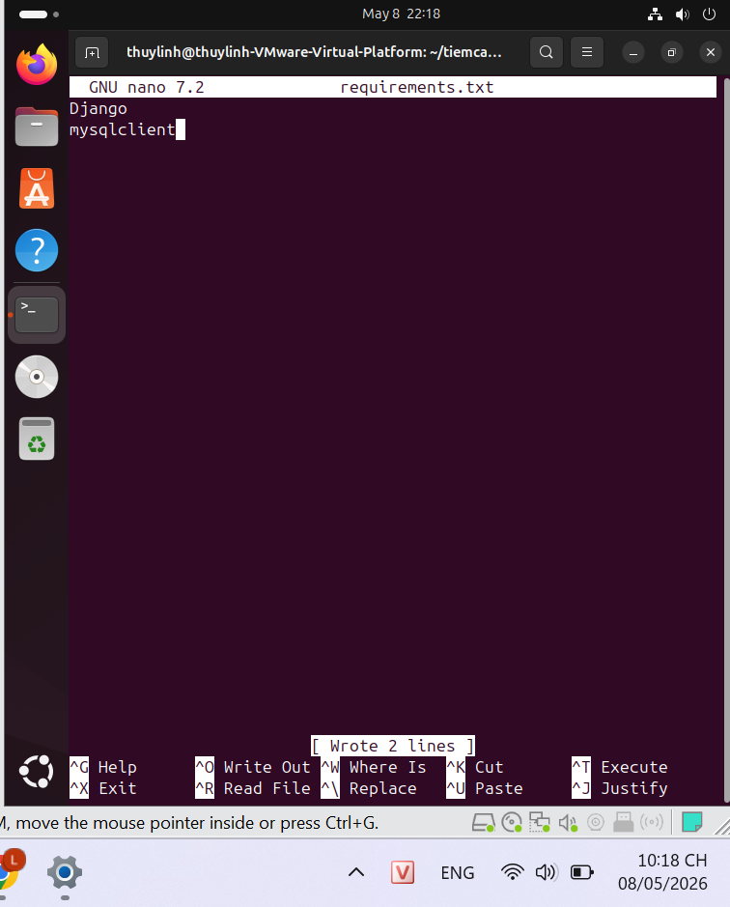.txt

- Kiểm tra thư mục
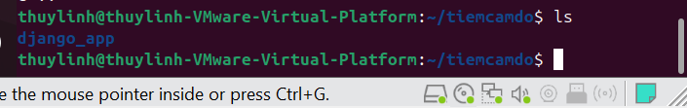
- TẠO docker-compose.yml Tạo file nano docker-compose.yml

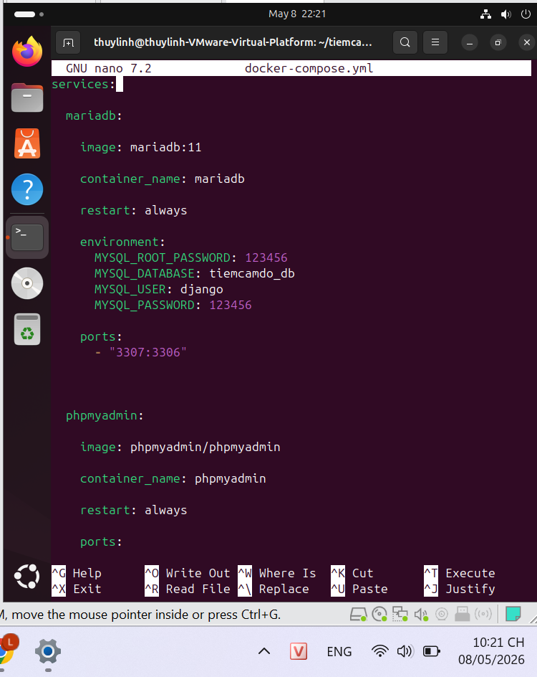
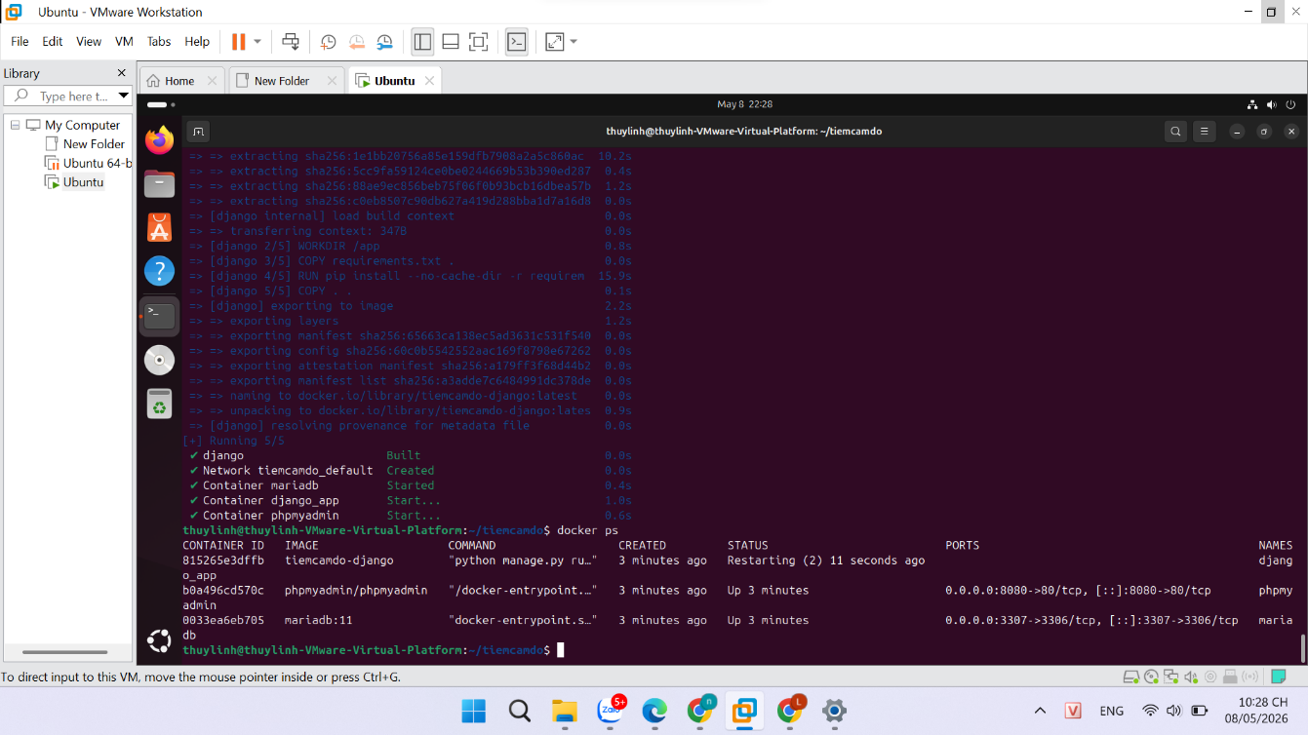
- XÂY DỰNG DOCKER Chạy docker compose docker compose up -d --build

- TẠO DJANGO PROJECT docker compose exec django django-admin startproject config .
- Tạo ứng dụng docker compose exec django python manage.py startapp pawnshop
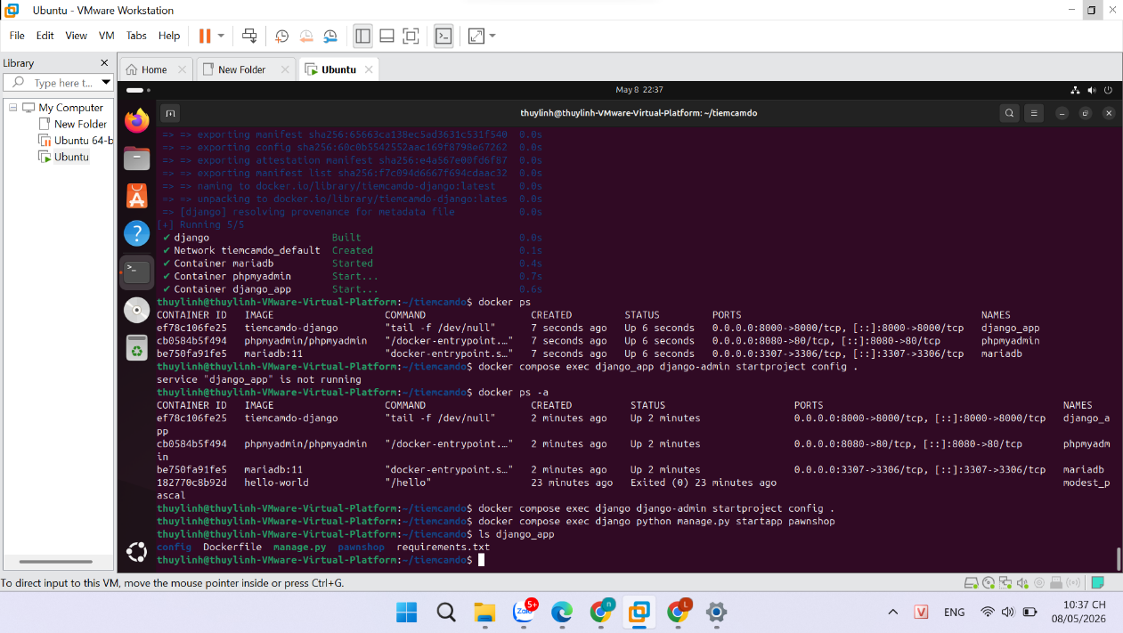

- Mở file settings.py Chạy: nano django_app/config/settings.py
- Tìm đoạn: DATABASES = { 'default': { 'ENGINE': 'django.db.backends.sqlite3', 'NAME': BASE_DIR / 'db.sqlite3', }
} sửa thành như trong ảnh
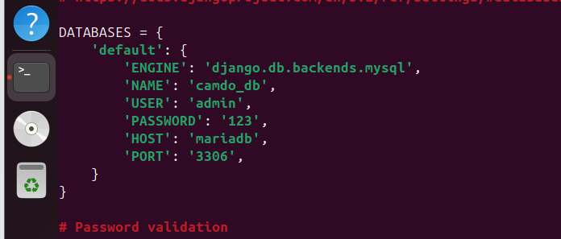
- Tạo mô hình Mở: nano django_app/pawnshop/models.py
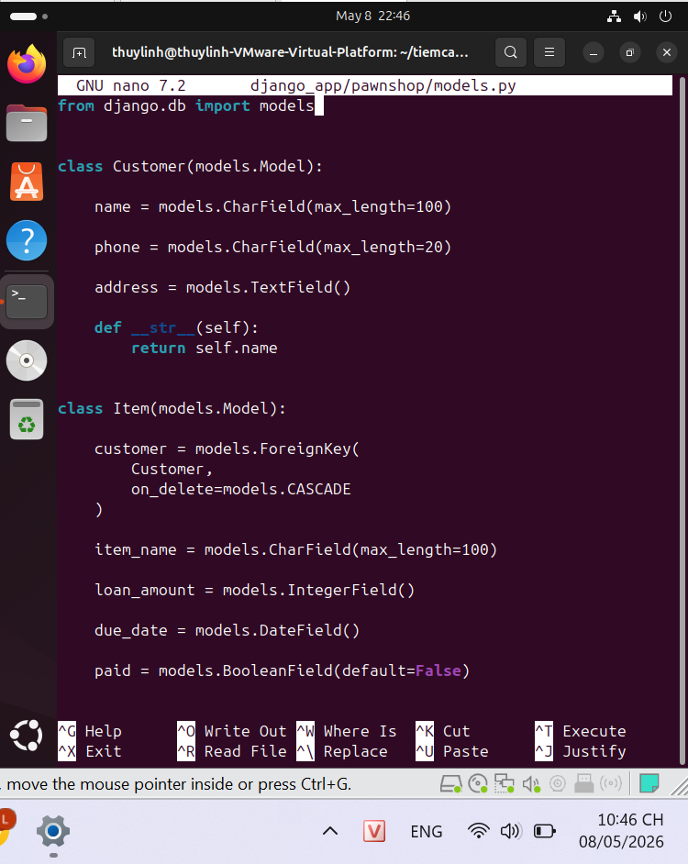

Chạy migration docker compose exec django python manage.py makemigrations
- Di chuyển cơ sở dữ liệu bằng docker compose exec django python manage.py migrate

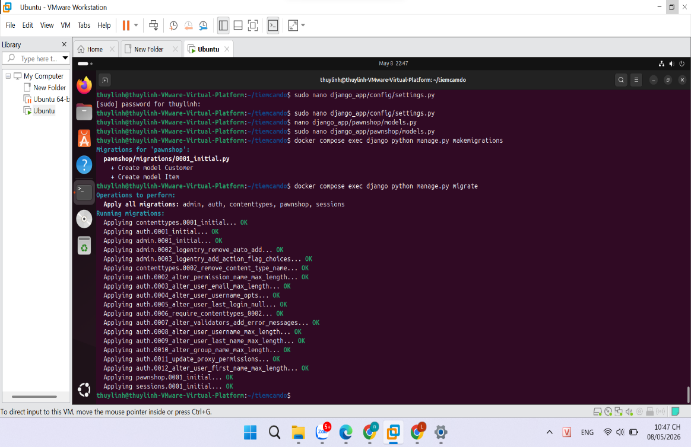

- Tạo tài khoản admin docker compose exec django python manage.py createsuperuser

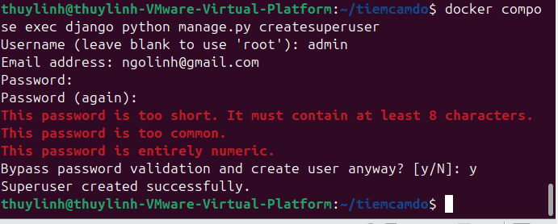
- Cho admin quản lý bảng Mở: nano django_app/pawnshop/admin.py
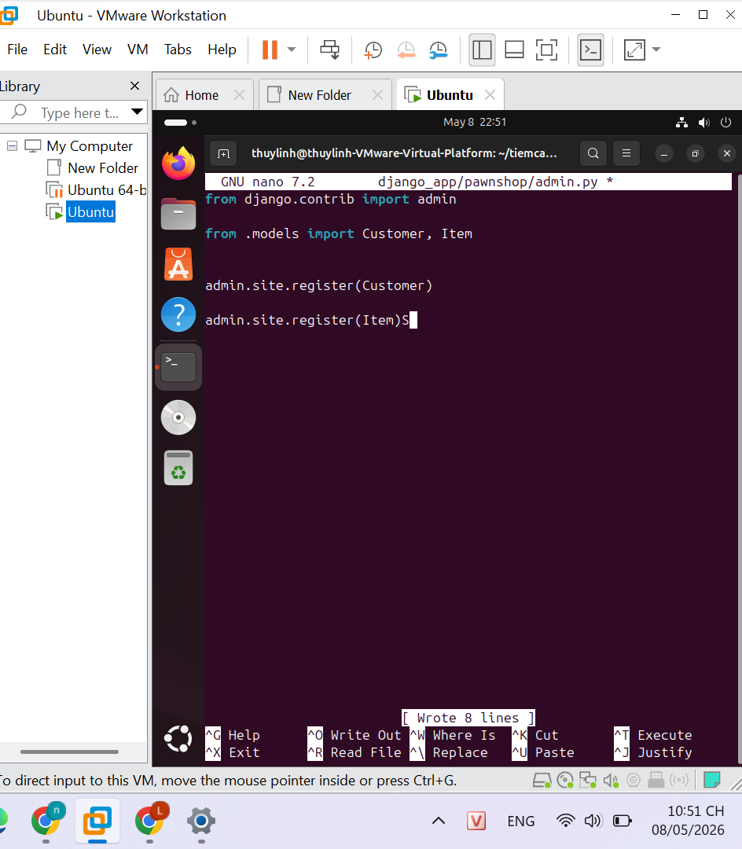
- Chạy Django
  - docker compose down
  - docker compose up -d --build
- Test web Mở trình duyệt Ubuntu: http://localhost:8000
- hoặc : http://127.0.0.1:8000/admin

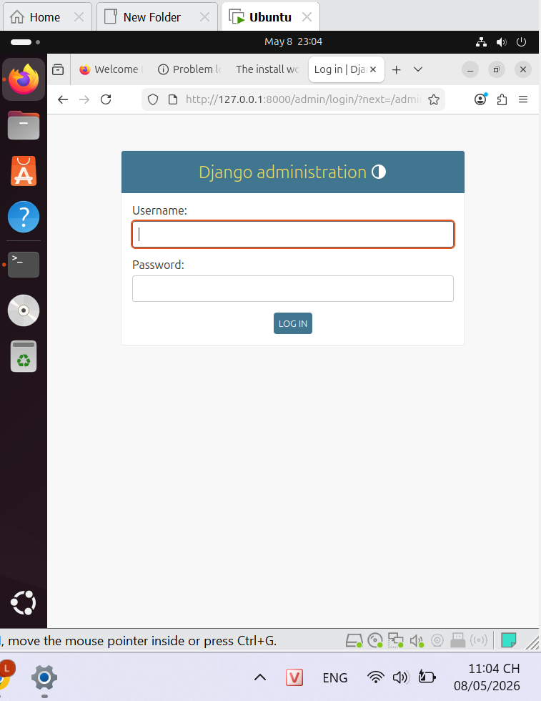
- Tạo thư mục templates Mở terminal Ubuntu: mkdir -p django_app/pawnshop/templates Tạo file home.html nano django_app/pawnshop/templates/home.html
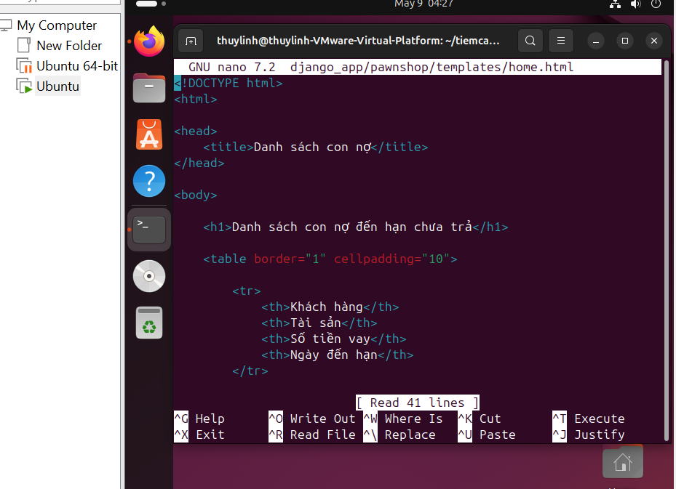
- Mở views.py nano django_app/pawnshop/views.py
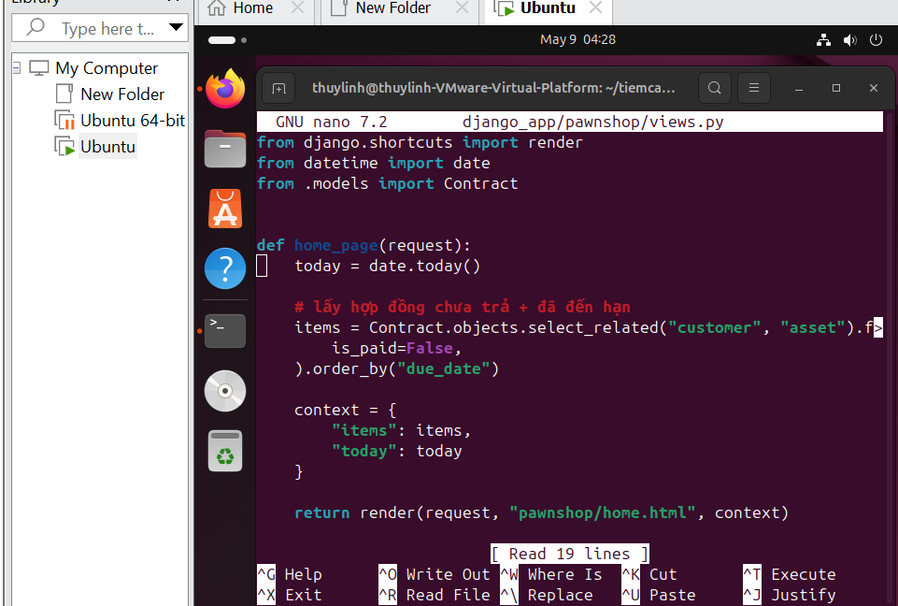
- Tạo urls.py cho app nano django_app/config/urls.py
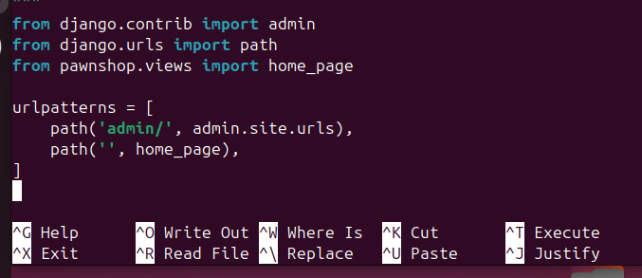
- Kiểm tra dữ liệu bằng phpMyAdmin
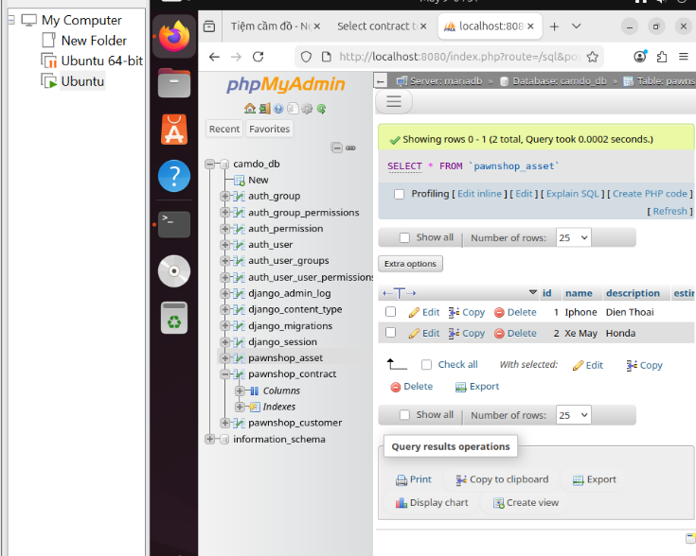

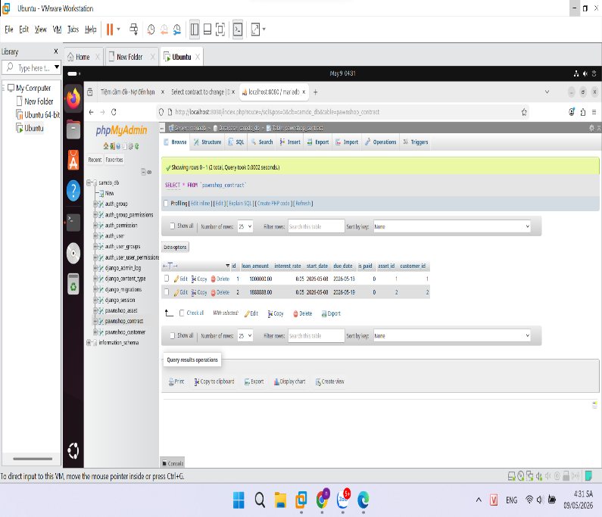

- Public website bằng Cloudflare Tunnel > - đã có container: cloudflared nên giờ chỉ cần cấu hình tunnel. > - Kiểm tra cloudflared đang chạy: docker logs cloudflared
